Gott ist mein Fels
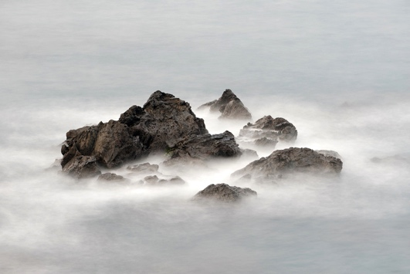
ANBETUNG:
Niemand ist so heilig wie du, denn du bist der einzige und wahre Gott. Du bist ein Fels, keiner ist so stark und unerschütterlich wie du. 1.Sam. 2,2 (HFA)
Der Herr lebt! Ihn will ich preisen, meinen schützenden Fels! Gott, meinen Fels und Retter, will ich rühmen! 2.Sam. 22,47 (GN)
Er ist der Fels. Seine Werke sind vollkommen; denn alle seine Wege sind recht. Treu ist Gott und kein Böses an ihm, gerecht und wahrhaftig ist er. 5. Mose 32,4 (LUT)

SCHULD BEKENNEN:
Denn wo ist ein Gott außer dem HERRN oder ein Fels außer unserm Gott? Psalm 18,32 (LUT)

DANKEN:
Gott ist mein Retter, er schützt meine Ehre; mein starker Fels ist er und meine Zuflucht!
Psalm 62, 8 (GN)
Persönliche Notizen:

FÜRBITTE:
Darum, wer … diese meine Rede hört und tut sie, der gleicht einem klugen Mann, der sein Haus auf Fels baute. Als nun ein Platzregen fiel und die Wasser kamen und die Winde wehten und stießen an das Haus, fiel es doch nicht ein; denn es war auf Fels gegründet. Matth. 7,24 (LUT)
(…Namen von Kindern u. Lehrern einsetzen)
Persönliche Notizen:

